SAP Concur リリース ノート
製品共通
今後の変更予定
Professional Edition、Standard Edition、および Small Business Edition に適用
年 / 月 | 対象
リリース日: 2019 年 8 月 17 日  英語版の投稿:  8 月 16 日金曜日 3:45 PM 太平洋時間 | SAP Concur をお使いのお客様 最終版
このドキュメントの変更予定は、複数の SAP Concur 製品またはサービスに適用され、今後のリリースで提供される予定です。単一の製品やサービスに適用される変更予定について:
- Professional Edition については、Professional Edition リリース ノート（英語）をご参照ください。
- Standard Edition については、Standard Edition リリース ノート（英語）をご参照ください。
（日本語のリリースノートはこちらのページからアクセスしてください）
- Small Business Edition については、Small Business Edition リリース ノート（英語）をご参照ください。
このドキュメントに記載されている新機能および機能変更の実装を延期（あるいは完全に削除）する権利は SAP Concur が所有するものとします。
コンテンツ
今後の変更予定 1
認証 1
** 変更予定 ** IP 制限の変更 1
** 変更予定 ** 新しい SAP Concur [サインイン] ページ 3
** 変更予定 ** シングル サインオン (SSO) セルフサービス オプションの提供 11
Budget Insight 14
** 変更予定 ** Budget Insightが 2019 年に運用終了 14
** 変更予定 ** Budget Insight のワークフロー ステップの名前変更 - ステータス更新 15
E-Receipt 16
** 変更予定 ** フライトの E-Receipt の最新の外観 16
ファイル転送のアップデート 19
** 変更予定 ** SSH キーを使用した必須 SFTP 19
製品設定（Standard Edition のみ） 20
** 変更予定 ** カスタム フィールドの継続的な UI の強化 20
** 変更予定 ** 新規ユーザーに対する招待メールの更新 22
リリース: ユーザー エクスポートで複数ユーザーの一括編集が可能に 23
お客様へのお知らせ 24
ブラウザの認証および推奨環境 24
月次情報 - ブラウザの認証および推奨環境 24

法的免責事項
この提示物の内容は、SAP SE または SAP の関連会社の機密の専有情報であり、SAP SE またはそれぞれの SAP の関連会社の許可なく開示することはできません。この提示物は、SAP SE またはその関連会社とのライセンス契約またはその他何らかのサービス契約やサブスクリプション契約に拘束されることはありません。SAP SE およびその関連会社は、このドキュメントまたは関連の提示物に記載される業務を遂行する、またはそこに記述される機能を開発もしくはリリースする義務を負いません。このドキュメント、または関連の提示物、および SAP SE または SAP の関連会社の戦略並びに将来の開発物、製品、またはプラットフォームの方向性並びに機能はすべて、変更となる可能性があり、SAP SE およびその関連会社により随時、理由の如何を問わずに予告なしで変更される場合があります。このドキュメントに記載する情報は、何らかの具体物、コード、または機能を提供するという確約、約束、または法的義務には当たりません。このドキュメントは、商業性、特定目的への適合性、または非侵害性の黙示的保証を含めて、明示または黙示を問わず、いかなる種類の保証をも伴うものではありません。このドキュメントは情報提供のみを目的としており、契約に取り入れられることはありません。SAP SE およびその関連会社は、SAP SE または SAP の関連会社の意図的な不当行為または重大な過失に起因する損害を除き、このドキュメントの誤記または脱落について一切の責任を負わないものとします。
将来の見通しに関する記述はすべて、さまざまなリスクや不確定要素を伴うものであり、実際の結果は、予測とは大きく異なるものとなる可能性があります。読者は、これらの将来の見通しに関する記述に過剰に依存しないよう注意が求められ、購入の決定を行う際にはこれらに依拠するべきではありません。

今後の変更予定
以下の機能と変更は、今後のリリースで提供される予定です。ただし実装を延期（あるいは完全に取り消し）する権利は SAP Concur が所有するものとします。

認証
この変更は、安全な認証を維持する SAP Concur の継続的な取り組みの一環です。

** 変更予定 ** IP 制限の変更

対象製品: | Expense | Invoice | Request | Travel | その他
Edition | Professional、  Standard、  Small Business | Professional、  Standard | Professional、  Standard | Professional、  Standard | —
情報の初回公開日 |  | 最終更新日 |  | 機能のリリース予定日
2019 年 6 月 |  | 8 月 2 日 |  | 2019 年 9 月
このリリース ノートでは、前回の月次リリース以降の変更を黄色で強調表示しています。

概要
ユーザーが SAP Concur にサインインする際の検証プロセスに、IP 制限（IPR）の確認と遵守があります。IPR は、SAP Concur にサインインできる IP を制限するためにお客様が定義する特定の IP または IP の範囲であり、許可する IP アドレスや IP アドレス パターンのリストを含む文字列にします。たとえば、"170.242.6.43;170.243.70.42;170.243.70.43;171.159.*.*" のようになります。
IPR の設定と変更は SAP Concur がモジュール プロパティを使用して行います。モジュール プロパティは、厳密には Travel の設定ですが、Travel、Expense、Invoice、Request のカスタム設定に含めることができます。そのため、Travel を使用していなくても IPR を使用できます。
現在、IPR はお客様の Travel 構成ごとに設定されているためメンテナンス問題が発生することが多く、そのためにエラーが発生する可能性があります。さらに、新しく作成した構成には自動的に含まれないため、設定し忘れるリスクもあります。
今後のリリースで、この設定を構成レベルの設定から会社レベルの設定に変更する予定です。変更に伴い、1 組の IPR が会社全体に適用されます。
多くのお客様には、この変更による影響はありません。影響を受けるお客様に対しては、事前に SAP Concur から個別にご連絡して必要な設定変更を行います。

業務目的とユーザーへの利点
IPR を使用するお客様は、IPR が会社全体に適用されることが確認できます。

ユーザーへの表示
SAP Concur サービスへのサインインまたは使用には影響しません。

設定とアクティブ化
この変更は自動的に有効になります。その他の設定やアクティブ化は必要ありません。この変更によって影響を受けるお客様には、SAP Concur からご連絡します。

** 変更予定 ** 新しい SAP Concur [サインイン] ページ

対象製品: | Expense | Invoice | Request | Travel | その他
Edition | Professional、  Standard、  Small Business | Professional、  Standard | Professional、  Standard | Professional、  Standard | —
情報の初回公開日 |  | 最終更新日 |  | 機能のリリース予定日
2018 年 11 月 |  | 7 月 22 日 |  | 2019 年
このリリース ノートでは、前回の月次リリース以降の変更を黄色で強調表示しています。

概要
今後のリリースで、SAP Concur の [サインイン] ページが更新され、直接 SAP Concur ユーザー名やパスワードを使用するユーザーと、シングル サインオン (SSO) を使用するユーザーの両方に新しいサインイン画面が表示されます。SSO ユーザーは、www.concursolutions.com で SP-initiated の SSO サインイン プロセスを開始できます。
新しい [サインイン] ページには、さらに強固なセキュリティと、現在の業界スタンダードに準拠した、サインイン成功率を向上させる 2 段階のサインイン プロセスが含まれます。この機能は年内に提供予定です。

業務目的とユーザーへの利点
SAP Concur 製品やサービスへのサインイン時に、より高いセキュリティと素早く使いやすい操作性を提供します。

重要 – 従来の SSO をお使いのお客様の移行
新しい SSO サービスにまだ移行していない従来の SSO をお使いのお客様は、新しいサービスがリリースされた後もユーザーは通常どおりにサインインできます。
ただし、新しい SSO サービスがリリースされると以下が発生します。
- 従来の SSO をお使いのお客様がすべてのユーザーに対して SSO サインインを強制していない場合、一部のユーザーは www.concursolutions.com にサインインし、一部のユーザーは既存の SSO サインイン方法を使用してサインインします。従来の SSO をお使いのお客様に対して、www.concursolutions.com のユーザー インターフェース (UI) のみが変更されます。
- お客様がすべてのユーザーに対して SSO サインインを強制している場合、ユーザーは影響を受けません。
- 重要: すべてのお客様が新しい SSO サービスに移行する必要があります。 従来の SSO サービスは、すべてのお客様の移行が完了するまで利用できます。
新しい SAML2 サービスは、既存の SSO サービスから独立しています。SAML2 で新しい SSO 接続を設定しても、既存の SSO 接続は中断されません。既存のお客様は、新しい SAML2 サービスに移行する間、レガシー SSO のままにしておくことができます。
詳しい情報は、本ドキュメントの「認証 | ** 変更予定 ** シングル サインオン (SSO) セルフサービス オプションの提供」のリリース ノートをご参照ください。

TMC およびテスト ユーザーへの影響
SSO の強制はすべてのユーザーに影響します。SSO 設定は全社的な設定です。「シングル サインオンの管理」機能が一般向けにリリースされた場合、SSO 設定には 2つのオプションがあります。ほとんどのお客様は、「SSO 必須」設定を使用して、すべてのユーザーに SSO を適用します。 ただし、「SSO 任意」設定は、出張管理会社 (TMC) 、テスト ユーザーやトレーニング ユーザーなど、複数のサインインが必要なお客様に利用可能になります。
Professional Edition では、ユーザーのプロファイルの [テスト ユーザー] 設定で、ユーザーがモジュールにどのようにサインインするか、またはサインインできるかどうかは決定されません。この設定は、テスト ユーザーが一度サインインしたときに表示できる内容を決定し、テスト データが実際の（運用）データに影響しないようにするものです。 この機能についての全般情報は、設定ガイド「テスト ユーザー（製品共通）」をご参照ください。
詳しい情報は、本ドキュメントの「認証 | ** 変更予定 ** シングル サインオン (SSO) セルフサービス オプションの提供」のリリース ノートをご参照ください。

ユーザーへの表示 - 現行の [サインイン] ページのワークフロー
現行の [サインイン] ページには、[ユーザー名] および [パスワード] フィールド、そして [サインイン] ボタンが表示されます。ユーザーが認証されると、[SAP Concur ホーム] ページが表示されます。
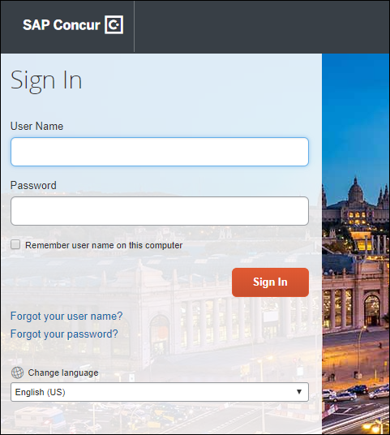

SSO ユーザーへの表示 - 新しい [サインイン] ページのワークフロー
新しい [サインイン] ページには、[メールまたはユーザー名] 、そして [続行] ボタンが表示されます。ユーザーは自分のメール アドレスを入力します。
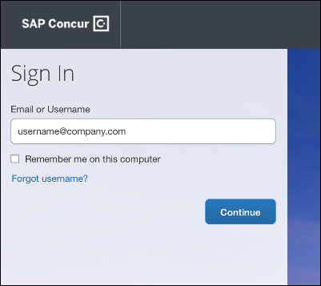
[このコンピューターに情報を記憶させる] チェック ボックスを選択して、メール アドレスを次回ログイン時に表示させることができます。
そして [続行] をクリックします。
その後、ユーザーは認証のためにアイデンティティ プロバイダ (IdP) SSO ポータルに指定された会社に転送されます（以下は一般的な例で、各 SSO ポータル ページは会社ごとに異なります）。メール アドレスとパスワードを入力し、[サインイン] をクリックします。
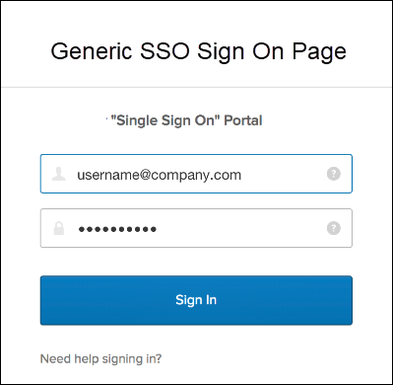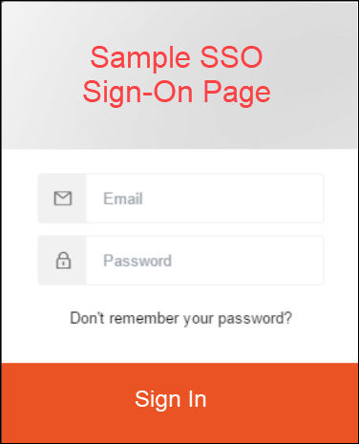
認証されると、[SAP Concur ホーム] ページが表示されます。

ユーザー名およびパスワードを使用するユーザーへの表示 - 新しい [サインイン] ページ
新しい [サインイン] ページには、[メールまたはユーザー名] 、そして [続行] ボタンが表示されます。自分のユーザー名を入力します。
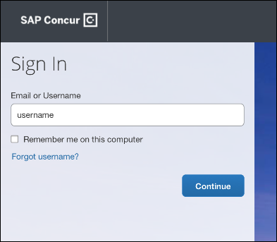
[このコンピューターに情報を記憶させる] チェック ボックスを選択して、ユーザー名を次回ログイン時に表示させることができます。
そして [続行] をクリックします。
その後、ユーザーに追加の [サインイン] ページが表示されます。
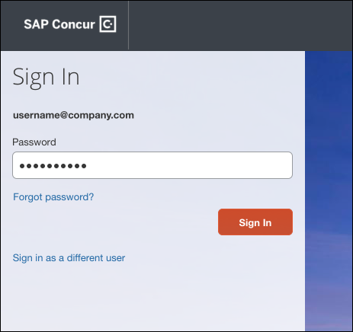
パスワードを入力し、[サインイン] をクリックします。システムがユーザーの資格情報を認証します。
ユーザーのパスワードが認証されると、[SAP Concur ホーム] ページが表示されます。

再ログインするユーザー
初回ログイン時に [このコンピューターに情報を記憶させる] チェック ボックスを選択したユーザーが再ログインする場合、[サインイン] ページに自分のメール アドレスやユーザー名が表示されます。[このコンピューターに情報を記憶させる] チェック ボックスを選択しなかったユーザーは、初回ログインと同じ手順でログインします。
メール アドレスやユーザー名をクリックすると、以下のいずれかが表示されます。
- SSO ユーザー: 認証されると、[SAP Concur ホーム] ページが表示されます。
- ユーザー名およびパスワードを使用するユーザー: ユーザーは別の [サインイン] ページに移動し、パスワードを入力して [サインイン] をクリックします。認証されると、[SAP Concur ホーム] ページが表示されます。

設定とアクティブ化
詳細情報がある場合、今後のリリース ノートでご案内します。

** 変更予定 ** シングル サインオン (SSO) セルフサービス オプションの提供

対象製品: | Expense | Invoice | Request | Travel | その他
Edition | Professional、  Standard、  Small Business | Professional、  Standard | Professional、  Standard | Professional、  Standard | --
情報の初回公開日 |  | 最終更新日 |  | 機能のリリース予定日
2018 年 6 月 |  | 7 月 22 日 |  | 2019 年 10 月
このリリース ノートでは、前回の月次リリース以降の変更を黄色で強調表示しています。

概要
シングル サインオンにより、ユーザーは一組のログイン資格情報を使用して複数のアプリケーションにアクセスすることができます。現在、SAP Concur には、ユーザー名およびパスワードの使用、またはユーザーの組織のログイン資格情報などのアイデンティティ プロバイダ (IdP) の資格情報のある SSO の使用、という 2つのサインイン方法があります。
SAP Concur はシングル サインオン (SSO) 管理機能を SAP Concur 製品に追加予定です。これにより、SAP Concur をお使いのお客様が自分の組織に SSO を設定するためのセルフサービス オプションを提供します。SSO は現在、経費精算、請求書処理、事前申請、および出張予約でサポートされています。
新しいシングル サインオンの管理 (SSO) 機能は、既存の SSO 設定をお使いのお客様の代替ツールであり、現在組織で SSO の実装を検討しているお客様にとっては新しいツールです。既存の SSO 設定と新しい SSO セルフサービス ツールは、すべてのユーザーが新しい SSO セルフサービス ツールに移行するまで利用できます。
現在、すべての製品/エディションについて、SSOは [セキュリティ キー] ページを使用して設定できます。
新しい「SSO の管理」機能には、以下が含まれます。
- 組織で SSO を設定するための無料のセルフサービス オプション。この新機能は、すべてのお客様に対して自動的に利用可能になります
- SAML 2.0 に準拠し、現在の業界標準である新しい SAML2 サービス
- プライバシーとセキュリティの問題に対処するための暗号化された SAML アサーション
- 会社レベルでの SSO の実施（SSO をオプションとして選択する機能も利用可能になります）
- 複数の ID プロバイダ（IdP）メタデータをアップロードする機能
- SAP Concur のサービス プロバイダ メタデータをダウンロードする機能
サポートされる IdP には、ADFS、Azure AD、Okta、Ping、G Suite、Sitemaster、Centrify、OneLogin、VMWare Workplace One などの SAP Concur 標準 SAML 2.0 SAML アサーションを送信できる IdP が含まれます。
ほかの SAP Concur 製品およびサービスはこの初期リリースの対象外です。
この機能は、2019 年 10 月に提供予定です。

業務目的とユーザーへの利点
SSO を設定するためのセルフサービス オプションと、最終的に新しい SSO サービスに移行してユーザーの SSO を管理する必要がある既存の SSO をお使いのお客様向けのセルフサービス オプションを利用できます。

重要 – 従来の SSO をお使いのお客様の移行
「シングル サインオンの管理」機能は、従来の SSO をお使いのお客様が新しい SSO サービスへの移行に使用するツールです。お客様の管理者は機能を設定し、[シングル サインオンの管理] ページで新しい SSO サービスに接続します。
新しい SSO サービスにまだ移行していない従来の SSO をお使いのお客様は、新しいサービスがリリースされた後もユーザーが通常どおりにログインできます。
新しい SSO サービスがリリースされると、以下が発生します。
- 従来の SSO をお使いのお客様がすべてのユーザーに対して SSO ログインを強制していない場合、一部のユーザーは www.concursolutions.com にログインし、一部のユーザーは既存の SSO ログイン方法を使用してログインします。従来の SSO をお使いのお客様に対して、www.concursolutions.com のユーザー インターフェース (UI) のみが変更されます。
- お客様がすべてのユーザーに対して SSO ログインを強制している場合、ユーザーは影響を受けません。
- 重要: すべてのお客様が新しい SSO サービスに移行する必要があります。 従来の SSO サービスは、すべてのお客様の移行が完了するまで利用できます。
新しい SAML2 サービスは、既存の SSO サービスから独立しています。SAML2 で新しい SSO 接続を設定しても、既存の SSO 接続は中断されません。既存のお客様は、新しい SAML2 サービスに移行する間、レガシー SSO のままにしておくことができます。
詳しい情報は、本ドキュメントの「認証 | ** 変更予定 ** 新しい SAP Concur [サインイン] ページ」のリリース ノートをご参照ください。

設定とアクティブ化
設定について詳しくは、今後のリリース ノートでご案内します。

Budget Insight

** 変更予定 ** Budget Insightが 2019 年に運用終了

対象製品: | Expense | Invoice | Request | Travel | その他
Edition | Professional | — | Professional | — | —
情報の初回公開日 |  | 最終更新日 |  | 機能のリリース予定日
2018 年 11 月 |  | 6 月 28 日 |  | 2019 年 12 月 31 日
このリリース ノートでは、前回の月次リリース以降の変更を黄色で強調表示しています。

概要
Budget Insight機能は、予算管理ツールです。その運用を 2019 年 12 月 31 日に終了します。予算機能を使用する必要のあるお客様は、昨年リリースされた SAP Concur Budgetを購入することをお勧めします。新しい Budget は、より優れた機能性と、改善された UI、そして SAP Concur 製品とのさらなる連携を提供しています。さらに注目すべき点は、Expense、Invoice、Request からの追加の経費データを含んでいることです（以前は Expense と Request からのデータのみ利用可能でした）。
Budget Insightから Budget 機能への移行はできません。Budget Insight の現在の契約は終了となり、Budgetと再契約することとなります。その場合、新しい実装が必要になります。ただし、Budgetへの再実装の間でも、お客様はすべての Budget Insightのデータにアクセスすることができます。新しいBudget の実装を希望する場合、SAP Concur のアカウント チームにお問い合わせください。

業務目的とユーザーへの利点
Budget Insightの運用終了に伴って、より高い価値を提供できる新しい Budgetを導入いただくことにより、お客様の予算をさらに可視化、実用化してリアルタイムに反映できるようになります。

設定とアクティブ化
Budget Insight の運用が終了すると、この製品に関する問題の報告の受付やサポートも終了します。

** 変更予定 ** Budget Insight のワークフロー ステップの名前変更 - ステータス更新

対象製品: | Expense | Invoice | Request | Travel | その他
Edition | Professional | — | Professional | — | —
情報の初回公開日 |  | 最終更新日 |  | 機能のリリース予定日
2019 年 6 月 |  | 2019 年 7 月 |  | —
このリリース ノートでは、前回の月次リリース以降の変更を黄色で強調表示しています。
SAP Concur では、現在この変更について再評価しています。次のリリースで、この情報は削除されます。この変更を再検討する場合は、リリース ノートのドキュメントに情報を掲載します。

E-Receipt

** 変更予定 ** フライトの E-Receipt の最新の外観

対象製品: | Expense | Invoice | Request | Travel | その他
Edition | Professional、  Standard、  Small Business | — | — | Professional、  Standard | —
情報の初回公開日 |  | 最終更新日 |  | 機能のリリース予定日
2019 年 3 月 |  | 8 月 2 日 |  | 2019 年 8 月/9 月
このリリース ノートでは、前回の月次リリース以降の変更を黄色で強調表示しています。

概要
E-Receipt とシンプルな経費精算レポートに関する継続的な取り組みの一環として、SAP Concur が GDS と一部の TripLink トランザクションからのチケット、クーポン データを基に生成するフライト E-receipt の外観が新しくなります。
新しい E-Receipt の形式は、8月または 9月の間に段階的にリリースされる予定です。

お客様やユーザーへの利点
フライト E-Receipt を SAP Concur 標準の E-Receipt 形式に合わせることにより、経費精算でより一貫性のある操作性になります。この形式は Expense 新 UI で作業するユーザーにも便利です。さらに、フライト E-receipt が素早く表示されないことがあるエンドユーザーのパフォーマンスや安定性の問題を排除します。

ユーザーへの表示
現在、フライトの E-Receipt は次のように表示されています。
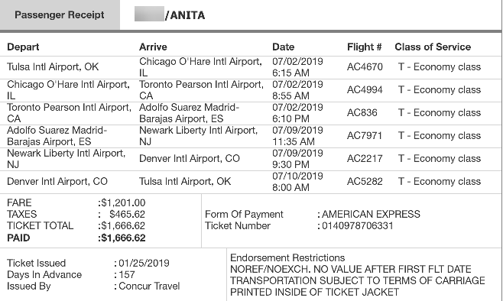
新しいフライトの E-Receipt は次のように表示されます。
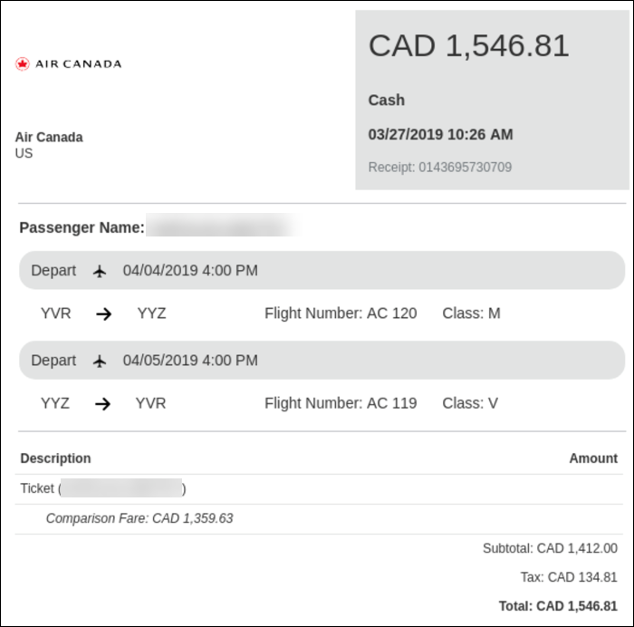

設定とアクティブ化
この変更は自動的に行われ、段階的に進められます。
E-Receipt について詳しくは、以下をご参照ください。
- 設定ガイド「経費精算: E-Receipt」
- または -
- 出張予約:サービス ガイド「出張予約: E-Receipt」

ファイル転送のアップデート

** 変更予定 ** SSH キーを使用した必須 SFTP

対象製品: | Expense | Invoice | Request | Travel | その他
Edition | Professional、  Standard | Professional、  Standard | Professional、  Standard | Professional、  Standard | Intelligence
情報の初回公開日 |  | 最終更新日 |  | 機能のリリース予定日
2019 年 6 月 |  | 7 月 3 日、9 日、15 日、17 日 |  | 2020 年 12 月 7 日
このリリース ノートでは、前回の月次リリース以降の変更を黄色で強調表示しています。

概要
2020 年 12 月 7 日以降、SFTP（Secure File Transfer Protocol）以外のプロトコルとパスワード認証は廃止されます。
- 6 月リリース時点で、新規のお客様は、すべての新しいファイル転送アカウントでSecure Shell (SSH) キー認証付きの SFTP を使用する必要があります。
- 既存のお客様の場合、既存の非 SFTP ファイル転送アカウントは、SSH キー認証を使用して SFTP に切り替える必要があります。パスワード認証を使用する既存の SFTP ファイル転送アカウントは、SSH キー認証を使用するように切り替える必要があります。6 月リリースの時点で、SFTP のパスワード リセット要求では、お客様がパスワード リセットを行う代わりに、認証用の SSH キーを提供する必要があります。
- このお知らせは、次のファイル転送 DNS エンドポイントに関するものです。
- st.concursolutions.com
- st-eu.concursolutions.com
- st-cge.concursolutions.com
- st-cge-dr.concursolutions.com
- vs.concursolutions.com
- vs.concurcdc.cn
これらの出張予約関連フィードは、処理方法が異なるため、影響を受けないことにご注意ください。
- 未使用のチケット フィード
- 出張予約のみをお使いのお客様向けのクレジット カードと HR レガシー フィード

業務目的とユーザーへの利点
さらに強化されたファイル転送のセキュリティを提供します。

設定とアクティブ化
支援が必要な場合は、SAP Concur サポートまでお問い合わせください。
さらに詳しい情報は、ユーザー ガイド「File Transfer for Customers and Vendors（製品共通）」をご参照ください。（このガイドは、他のExpense、Invoice、Request の設定およびユーザー ガイドと同じ場所にあります。）

製品設定（Standard Edition のみ）

** 変更予定 ** カスタム フィールドの継続的な UI の強化

対象製品: | Expense | Invoice | Request | Travel | その他
Edition | Standard | Standard | Standard | — | —
初回公開日 |  | 最終更新 |  | リリース予定日
2019 年 7 月 |  | — |  | 2019 年第 3 四半期初頭から開始し、2019 年第 3 四半期中も継続
このリリース ノートでは、前回の月次リリース以降の変更を黄色で強調表示しています。

概要
[製品設定] の [カスタム フィールドの管理] モジュールで、今後数週間にわたって引き続きユーザー インターフェース（UI）が更新されます。計画されている UI の更新により、既存の機能または設定の外観や操作性が変わります。軽微な新しい機能強化もいくつか追加される可能性がありますが、これらの機能は比較的小規模です。既存の機能は削除されません。一部の変更は、今後のリリースに合わせて変更されますが、その他の軽微な変更は予告なく行われます。
以下のページの UI は更新の対象になります。
- カスタム フィールドを管理
- 新しいフィールドの追加

業務目的とユーザーへの利点
これらの更新により、エンド ユーザーの操作性が向上し、カスタム フィールドの管理が改善されます。

詳細情報
詳細については、今後のリリース ノートに追加情報が追加される予定です。

設定とアクティブ化
これらの更新は自動的に行われます。その他の設定やアクティブ化は必要ありません。
この機能についての全般情報は、設定ガイド「カスタム フィールド（製品共通）」をご参照ください。

** 変更予定 ** 新規ユーザーに対する招待メールの更新

対象製品: | Expense | Invoice | Request | Travel | その他
Edition | Standard | Standard | Standard | — | —
初回公開日 |  | 最終更新 |  | リリース予定日
2019 年 6 月 |  | 7 月 25 日 |  | 2019 年 9 月
このリリース ノートでは、前回の月次リリース以降の変更を黄色で強調表示しています。

概要
Expense、Invoice、Request の Standard Edition にサインインする新規ユーザーに送信される招待メールが、間もなく更新されます。招待メールは、[製品設定] の [ユーザー] ページから新規および既存のユーザーに送信することができるオプションの機能です。
招待メールの変更は、以下の利点があります。
- リンクの場所の改善。ユーザーは SAP Concur 製品にサインインしたりパスワードを変更するためのリンクを見つけやすくなります。
- テキストの明確化と書式の変更
この変更は新規のお客様、既存のお客様どちらもご利用になれます。

業務目的とユーザーへの利点
製品に初回サインインする際に、サインインやパスワード変更について明確で簡潔な手順を提示し、ユーザーの招待メールの使いやすさが向上します。

管理者への表示
[製品設定] の [ユーザー] ページの [招待状を編集] をクリックすると、新規ユーザーに送信できる招待メールに新しいテキストが表示されます。

設定とアクティブ化
この変更は自動的に有効になります。追加の設定やアクティブ化は必要ありません。
この機能についての全般情報は、設定ガイド Standard Edition「ユーザー（製品共通）」をご参照ください。

リリース: ユーザー エクスポートで複数ユーザーの一括編集が可能に

対象製品: | Expense | Invoice | Request | Travel | その他
Edition | Standard | Standard | Standard | — | —
初回公開日 |  | 最終更新 |  | リリース予定日
2019 年 6 月 |  | — |  | 2019 年 8 月
このリリース ノートでは、前回の月次リリース以降の変更を黄色で強調表示しています。
この機能/変更はリリースを予定しています。この機能/変更の詳細については、上記の表にある該当製品のリリース ノートをご参照ください。

お客様へのお知らせ

ブラウザの認証および推奨環境

月次情報 - ブラウザの認証および推奨環境
「SAP Concur リリース ノート - 月次のブラウザ認証」ドキュメントには現在のブラウザ認証と今後の予定がリストされています。ドキュメントはその他の月次リリース ノートとともに公開されます。
「お客様へ - Concur Travel & Expense 推奨環境」ガイドは設定ガイドやユーザー ガイド、その他の技術文書とともに公開されています。

